Informationen zur Technischen Planung | AUGENDUSCHEN
Informationen zur Technischen Planung | PREMIUM-LINE
www.filtec-industrie.de

PremiumLine freistehende Augen-/Gesichtsdusche mit Auffangbecken und Abdeckung

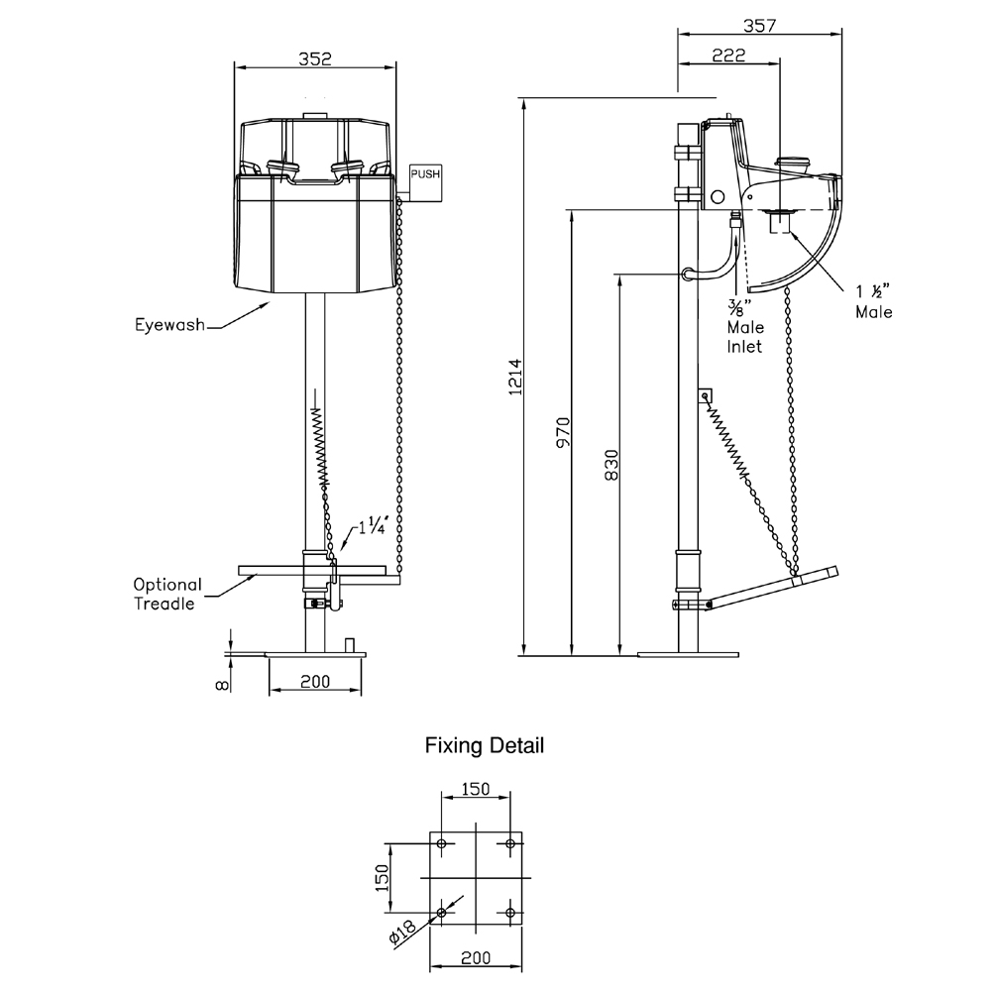

- Standfuss mit 4 Befestigungsbohrungen aus Edelstahl, chemikalienbeständig grün pulverbeschichtet, Abmessungen
200 x 200 mm
- Standrohr 1 ¼-Zoll aus Edelstahl, chemikalienbeständig grün pulverbeschichtet, mit oberem und unterem Wasseranschluss 1 ¼-Zoll-IG
- Gehäuse, Abdeckung und Auffangbecken aus schlagfestem und UV-beständigen ABS-Kunststoff
- integrierter Klappschutzdeckel gegen Verschmutzung
- Auslösung durch Herunterschwenken der Abdeckung
- breitstrahlende Hochleistungsbrauseköpfe aus Messing, chemikalienbeständig pulverbeschichtet, mit Kunststoffsprühplatte, verkalkungsarm, mit Gummischutz
- mit integriertem Mengenregulierventil 3/8-Zoll
- inklusive Hinweisschild für Augendusche gemäß DIN 4844-2-D und BGV A8 auf der Abdeckung
- Wasseranschluss 1 1/4-Zoll-IG, Ablaufanschluss 1 1/2-Zoll-AG
- Höhe 1215 mm, Breite 350 mm, Tiefe 355 mm
- gemäß BGI/GUV-I 850-0
- gemäß ANSI Z358.1-2004 und DIN EN 15154-2:2006
Artikel-Nr.: 17 852 085

